СОЦИАЛЬНОЕ НАСИЛИЕ: СРАВНИТЕЛЬНО-ИСТОРИЧЕСКИЙ ВЗГЛЯД

н. В. митюкОВ
определение жертв войн
через ланчестерские модели

В статье излагается один из наиболее разработанных методов расчета человеческих потерь в прошедших войнах, а также прогноза вероятных жертв при потенциальных вооруженных конфликтах.

В 1916 году английский математик Фредерик Уильям Ланчестер (1868–1945) предложил систему из двух однородных дифференциальных уравнений для моделирования воздушного боя. Справедливости ради следует отметить, что за год до него подобную модель опубликовал русский математик М. П. Осипов (1915а; 1915б). Но, как обычно происходит в подобных случаях, в литературе для серии подобных моделей утвердился термин «ланчестерские».
Область их применения за почти сто лет также заметно расширилась: от описания взаимодействия этносов, проживающих на одной территории, до модели конкурентного взаимодействия двух фирм.
В наиболее общем виде ланчестерские модели можно описать уравнением:
$\left\{\begin{matrix}\frac{\text{dx}}{\text{dt}}=\text{ax}+\text{bxy}+\text{cy}+d \\ \frac{\text{dy}}{\text{dt}}=\text{ey}+\text{fyx}+\text{gx}+h\end{matrix}\right.$ ,
где a и e определяют скорость небоевых потерь; b и f – скорость потерь из-за воздействия по площадным целям; c и g – потери от воздействия противника на переднем крае; d и h – подходящие или отходящие резервы.
Для определения жертв войн, действительных или потенциальных, наибольшее значение имеют следующие четыре модели.
1. Модель собственно Ланчестера (имеются только коэффициенты b и f). В этом случае количество жертв пропорционально количеству встреч между индивидуумами противоборствующих сторон (произведение численности сторон: x × y). Наиболее актуально подобное взаимодействие тогда, когда две стороны располагаются на общей территории (партизанская война, репрессии, вражда двух этносов и т. д.).
2. Модель Осипова (коэффициенты a и e). Количество жертв пропорционально численности противоположной стороны. Это может быть классическое военное взаимодействие, когда две стороны контактируют лишь на переднем крае.
3. Модель Петерсона (коэффициенты a и e). Количество жертв определяется численностью своей стороны. Это может быть моделью холодной войны, когда чем больше своих подводных лодок несут боевое дежурство, тем больше их гибнет.
4. Модель Брекни (коэффициенты a и f либо b и e). Жертвы одной стороны пропорциональны количеству встреч, а другой – численности ее противника. Модель была создана под впечатлением боевых действий во Вьетнаме и довольно удовлетворительно описывает конфликт, в котором одна из сторон ведет классическую войну, а вторая – партизанскую.
С широким распространением персональных компьютеров появилась тенденция использовать ланчестерские модели для анализа исторической информации. Однако большинство работ ограничиваются описанием лишь одного-двух конкретных конфликтов. Так, в своих работах Дж. Там (Tam 1998) моделирует Арденнскую операцию, Дж. Энжел (Engel 1954) – операцию на Иводзиме,
П. Морсе и Г. Кимбол (Morse, Kimball 1950) – битву за Атлантику
и т. п. Вероятно, первыми работами на русском языке по этой теме были предельно лаконичные публикации журнала «Техника молодежи», предлагающие подходы для моделирования Ледового побоища, Куликовской битвы и некоторых других сражений древности (Алексеев 1988; Темежников 1988). Все они отмечают удивительное схождение результатов, полученных по модели, с доступными историческими сведениями.
Работы второго уровня посвящены анализу динамики изменения коэффициентов ланчестерского уравнения, а также пытаются дать некоторые методики по их расчету для произвольной битвы.
В первую очередь это труды института Т. Дюпюи (Dupuy 1995), работы Б. Колдвела (Caldwell et al. 2000) и М. Эверсона (Everson 2007).
Основные неизвестные
универсального ланчестерского уравнения
Как было показано в ряде работ автора (Митюков 2007; 2008), наибольшую применимость ланчестерское уравнение нашло в форме:
$\left\{\begin{matrix}\frac{\text{dx}}{\text{dt}}=−\text{ax}−\text{cy}±d \\ \frac{\text{dy}}{\text{dt}}=−\text{ey}−\text{gx}±h\end{matrix}\right.$,
где a и e определяют скорость небоевых потерь; c и g – боевых потерь; d и h – подходящие или отходящие резервы.
Член при xy с коэффициентом b и f вводится в c и g. В этом случае там появляется поправка на «наши силы».
Сразу видны необходимые подходы для определения всех неизвестных.
Во-первых, численность сторон x и y. В случае гомогенного взаимодействия, когда подобное сражается с подобным (пехотинцы против пехотинцев, танки против танков), все понятно. Это должна быть численность боевых единиц с учетом коэффициента их соизмеримости. Но в случае гетерогенных единиц необходимо прописать некий элементарный квант взаимодействия, то есть минимальную неделимую единицу численности. По Дюпюи (Dupuy 1995), таким квантом выступает безоружный, абсолютно неподготовленный человек, по Эверсону (Everson 2007) – человек в рукопашной схватке. И таким образом, под «численностью» следует понимать «эффективную численность» – произведение численности и боевой эффективности данной боевой единицы.
Во-вторых, коэффициенты скорости боевых потерь. Они на основании обработки статистики приведены в работе Дюпюи.
В-третьих, скорости небоевых потерь. Ввиду малости потерь эти скорости не проговариваются ни в работе Дюпюи, ни в работе Эверсона. А потому требуются какие-то решения по их опреде-лению.
В-четвертых, численность подходящих и отходящих резервов. Фактически речь в данных функциях также идет об эффективной численности подошедших резервов или отведенных частей.
Вышесказанное дает основание сформулировать предлагаемую математическую модель (применительно для одной из сторон):
$\frac{\text{dx}}{\text{dt}}=−\text{ax}−\text{cy}±d$;
$x=\sum_{i=1}^{n}{Э_{i}}$,
где Э_{i} – эффективная численность i-й боевой единицы; n – общее количество разнородных (гетерогенных) боевых единиц.
$c=C⋅\prod_{j=1}^{m}{k_{j}}$,
где C – «идеальная» скорость боевых потерь; k – факторы, влияющие на скорость; m – общее количество этих факторов (по Дюпюи их семь, Эверсон выделяет восьмой); a – скорость небоевых потерь; d – подходящие и отходящие резервы (также в форме суммарной эффективной численности по i боевым единицам).
И наконец, распределение потерь среди боевых единиц определится как:
${ΔN}_{i}=E_{i}N_{i}\frac{\text{dx}}{\text{dt}}$,
где E – коэффициент «заметности» или «значимости» боевой единицы в распределении огня противника.
Боевая эффективность боевых единиц
Несмотря на наличие множества методик, характеризующих боевую эффективность, любому оружию присуща самая главная и универсальная целевая функция – способность убивать. Поэтому история цивилизации идет по пути увеличения мощности применяемого оружия: каждая из сторон стремится разработать систему более эффективную, чем у противника.
Эффективность оружия – это относительный показатель. Безусловно, обычный античный меч является грозным смертельным оружием, чрезвычайно приспособленным к уничтожению одиночного противника, который находится в пределах его досягаемости. Но поражающее действие меча ограничено фактором времени, расстоянием до противника, наконец, физическими возможностями владеющего им человека. Поэтому, назначая усредненную ценность по этим критериям, мы получаем возможность сравнить некий «среднеинтегральный» меч, например, со «среднеинтегральной» водородной бомбой, танком или любым другим реальным или гипотетическим оружием. Оружие одного класса, убивающее за меньший интервал времени большее количество людей, обычно считается более эффективным. Динамика совершенствования некоторых видов вооружений – на рис. 1, заимствованном из работы Дюпюи. Как видно, наиболее интенсивное развитие оружия началось лишь с XV–XVI веков, а до того боевая эффективность оставалась примерно на одном уровне.
Несмотря на то, что оружие совершенствуется и становится все более эффективным, наблюдается тенденция снижения численности потерь в битвах. Этот парадокс объясняется главным образом тем, что на протяжении всей истории неизбежно снижается плотность войск. Дюпюи приводит интересную статистику, характеризующую эту тенденцию. Для удобства ее представления он выводит плотность войск на площадь, эквивалентную стандартному футбольному полю. Для войн античности полученная цифра достигала 500 человек на футбольное поле, для периода наполеоновских войн – 25; гражданской войны в США – 20; франко-прусской войны – 11; Первой мировой – 2; Второй мировой – 0,2; арабо-израильских конфликтов – 0,14 (график увеличения дисперсии войск на поле боя – величины обратной их плотности – также приведен на рис. 1).
Наиболее наглядно данная тенденция проявляется при сравнении двух сражений, произошедших в одной местности, но в разное время. Например, сражения за Мец 18 августа 1870 года во время франко-прусской войны и аналогичного сражения в сентябре 1944 года.
В 1870 году французские и прусские войска развертывались примерно на той же территории, что и германские и американские войска в 1944 году. Прусская армия под командованием Г. фон Мольтке
насчитывала около 210 тыс. человек, французская армия маршала А. Базена – 130 тыс. Таким образом, получается около 340 тыс. человек – примерно 2125 человек/км². Спустя 75 лет в том же районе было развернуто 4500 американцев, которым противостояли 1500 немцев, или около 6000 человек на те же 160 км², что дает плотность войск около 38 человек/км². Плотность войск в других сражениях этих же войн дает примерно такие же результаты, так что операции у Меца были характерными как для франко-прусской, так и для Второй мировой войны.
Между тем, несмотря на то, что эффективность оружия и дисперсия развернутых войск возрастает со временем, явного снижения потерь не наблюдается: в каждый конкретный момент скорость изменения эффективности и скорость изменения дисперсии не совпадают. А потому динамика изменения потерь по историческим периодам носит пилообразный характер, где каждый «зубец» означает либо резкое возрастание потерь с применением какого-либо нового вида оружия, либо снижение потерь из-за новых тактических приемов ведения боевых действий. Например, применение конусообразных пуль для стрелкового оружия дало возможность повысить прицельную дальность стрельбы с 200 до 1000 м, что привело к резкому возрастанию потерь в мгновенно устаревших густых цепях пехоты. Как ответная реакция появилась новая тактика развернутых цепей, приведшая к снижению потерь.
Если по методикам Дюпюи и Эверсона в качестве эталонной боевой единицы выбран античный воин с мечом, то применительно к конфликтам конца XIX – начала XX века есть смысл укрупнить боевую единицу и выбрать за эталон обычного пехотинца с винтовкой. После пересчета основные боевые единицы этого периода сведены в табл. 1.
Выбор эталонной боевой единицы зависит от вида рассматриваемых боевых действий и их масштаба. Так, в работе Колдвела (Caldwell et al. 2000), моделирующей боевые действия в Корее, в качестве эталонной (или расчетной) войсковой единицы выбран танк. А для операций сухопутных войск в качестве таковой может быть принята дивизия определенного типа. Коэффициенты боевой соизмеримости войсковых единиц определяются в принципе так же, как и для боевых единиц, но с небольшими особенностями. Так, при использовании способа сопоставления характеристик вместо ТТХ сравниваемых образцов используются штатные численности отдельных образцов вооружения, личного состава и т. д. Сопоставление вооружения должно проводиться с учетом их качества, т. е. с помощью коэффициентов боевой соизмеримости сравниваемых боевых единиц.

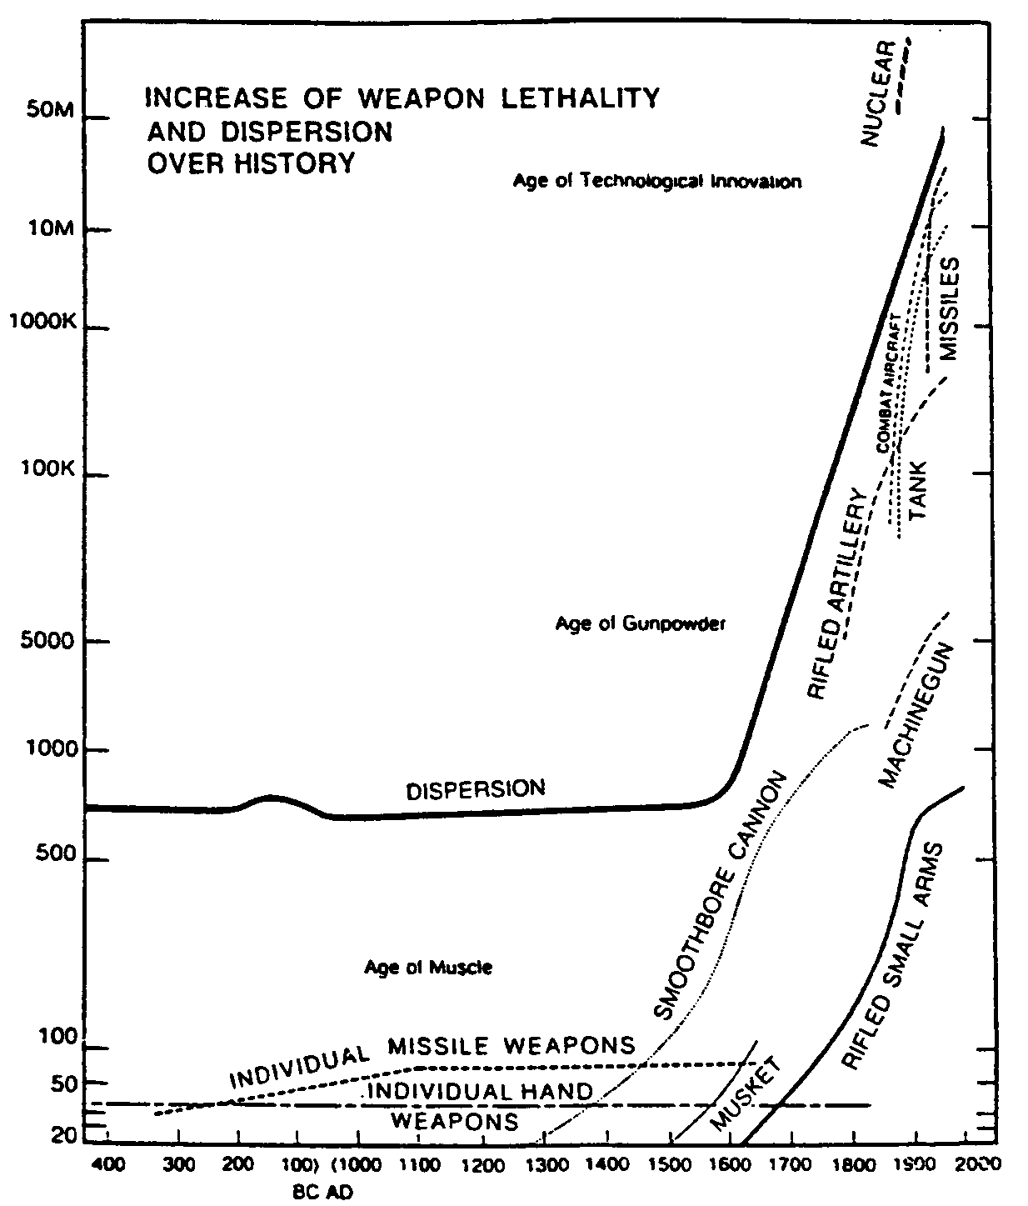

Рис. 1. Эволюция боевой эффективности существующего оружия
(по Т. Дюпюи)

Таблица 1
Показатели боевой эффективности основных боевых единиц конца XIX – начала XX в. (данные получены как компиляция расчетов автора, Дюпюи и Эверсона)

Боевая единица | Относительный  коэффициент поражения
Пехотинец | 1
Кавалерист | 1,3…1,6
Ручной пулемет | 10…30
Станковый пулемет | 100…150
Легкое орудие | ~ 800
Тяжелое орудие | ~ 2000

Примечание. данные по орудиям даны по наиболее вероятным современным на тот момент системам полевых орудий. С учетом устаревших, скорострельных орудий и орудий большей мощности диапазон значений для легкого орудия может быть в пределах 40…10000, а для тяжелого – 100…200000.

По мнению автора, наиболее универсальным эталоном при сравнении боевых единиц может все-таки выступать человек. Естественно, что пересчет, скажем, 152-мм гаубицы к эквивалентному количеству людей не всегда корректен, у них принципиально различные задачи, но тем не менее кое-какие закономерности проследить можно. Кроме того, как отмечает бывший статс-секретарь ФРГ А. фон Бюлов, современная техника позволяет вооружить простого пехотинца на поле боя такими сравнительно недорогими средствами поражения, которые могут в течение нескольких секунд сбить очень дорогостоящий летательный аппарат или поразить бронированный объект стоимостью в несколько миллионов марок (Кокошин, Ларионов 1990). Таким образом, человек или группа людей всегда могут присутствовать в бою против практически любой боевой или войсковой единицы. История знает примеры и экзотических комбинаций, как, например, поединок человека и корабля. Использование в ходе Второй мировой войны боевых пловцов дало возможность итальянцам вывести из строя на длительное время несколько английских линкоров; японские пловцы-смертники фукури («драконы счастья») также нанесли немалый урон американцам. Но наиболее эффективно применялась армия против кораблей во время Парагвайской войны 1864–1870 го-
дов, когда парагвайцам удалось даже захватить бразильский броненосец.
Коэффициент боевых потерь
Боевые потери вызваны огневым воздействием противника и своим огнем (по американской терминологии – «дружественным огнем»). Они определяются силой противника, собственной силой, окружающей средой и человеческим фактором (называемым в разных источниках «лидерством», «моралью», «степенью удачи» и т. п.). Командующие также могут некоторым образом влиять на боевые потери.
Боевые потери подразделяются на «убитых», «раненых» и «без вести пропавших». Под убитыми принято понимать погибших непосредственно от воздействия противника или раненых в бою, но умерших на поле боя, не дождавшись оказания им медицинской помощи. Статистику по умершим можно получить через похоронную службу. Обычно в боевых частях заботятся о захоронении убитых как для поднятия собственной морали, так и для предотвращения инфекционных заболеваний.
Под ранеными понимают людей, пострадавших при ведении боевых действий и поступивших в различные медицинские структуры. В зависимости от тяжести боя (боевые потери к первоначальной численности) растет количество тяжелораненых, и наоборот, при скоротечных боях среди раненых будет большая доля легкораненых. Основная масса раненых возвращается в строй в течение первых десяти дней лечения. Для остальных требуется, как правило, длительное лечение с возможной эвакуацией.
Среди раненых выделяются четыре основные группы: возвращенные в строй, умершие от ран, переведенные в другие медицинские учреждения (эвакуированные), уволенные из вооруженных сил. Поэтому принято также выделять понятие «безвозвратные потери», куда кроме убитых входят еще умершие от ран и уволенные в запас.
Под без вести пропавшими понимается личный состав, который не числится среди убитых или раненых, но отсутствует при поверке после боя. Чаще всего это захваченные в плен, вошедшие в состав «дружественных частей», дезертировавшие. Поэтому среди пропавших без вести выделяют пять основных групп: вернувшиеся в строй, убитые, раненые, военнопленные и дезертировавшие.
Методика расчета коэффициента боевых потерь предложена Дюпюи и получена им в результате обработки статистической информации по более чем 250 сражениям разного периода XIX–
XX веков (из них 73 сражения для периода с 1945 года). По заявленным сражениям она дает расхождение не более 5 %, но с учетом всего спектра возможных битв методика дает максимальное расхождение не более 50 %. Итак,
$c=C⋅\prod_{j=1}^{m}{k_{j}}$,
где C – коэффициент средних дневных потерь в кампании. По данным Дюпюи, для операций уровня дивизии (примерно 15 000 человек) в XIX веке (Наполеоновские войны, гражданская война в Соединенных Штатах и т. д.) эта цифра составляла примерно 45 % в сутки, для Первой мировой войны – около 12 %, для Второй мировой войны – 4 %, для современных войн (по опыту арабо-израильских войн с 1967 по 1973 годы) – 2 %. Поэтому, например, для Первой мировой войны C = 0,12.
Что касается поправочных коэффициентов k_{j}, то, как уже говорилось, Дюпюи выделяет их семь, Эверсон говорит о дополнительном факторе – активности операции k₁. Есть смысл учитывать его тогда, когда получен приказ типа «взять любой ценой». В этом случае нормальное течение «среднестатистического» боя может нарушаться, что активизирует потери как с одной, так и с другой стороны. Кроме того, наоборот, может наблюдаться вялое течение операции, когда развитие событий идет не спеша и потери намного меньше тех, что могли бы быть. Поскольку данный фактор носит практически всегда субъективный характер, Эверсен рекомендует использовать его как случайную поправку.
Топографический фактор k₂ определяет влияние особенностей ландшафта на потери. Чем сложнее рельеф местности, тем, как правило, ниже потери. Значения k₂ колеблются от 0,3 для гористой местности, поросшей густым лесом, или болотистых джунглей до 1,0 для равнины без леса с твердой почвой. При боевых действиях в городе рекомендуется коэффициент 0,5.
Погодный фактор k₃ способен затруднить использование оружия. Минимальное его значение наблюдается при густом снегопаде и низкой температуре (0,3), максимальное – при умеренной температуре и сухой солнечной погоде (1,0). При моросящем дожде коэффициент достигает 0,7, а при ливне – 0,5.
Фортификационный фактор k₄ определяет влияние укрепленности позиций на снижение потерь у обороняющихся и увеличение потерь у атакующих. В связи с этим для атакующих при атаке
укрепрайона или сильно укрепленных позиций коэффициент равен 1,0, а при выводе и отводе войск – 0,8. Для обороняющейся стороны наблюдается абсолютно противоположная тенденция: 0,80…0,85 в первом случае и 0,95 – во втором.
Фактор собственных сил k₅ признает, что чем слабее наши силы, тем выше потери мы несем. Это своего рода обратная связь: чем меньше каждый отдельный солдат видит своих, тем ниже его воля к победе и стремление продолжать бой. Косвенно данный коэффициент характеризует и степень выбывания офицеров. Максимальное значение коэффициента (21,0) достигается при очень небольшой группе войск, минимальное (0,3) – при численности войск свыше 100 000 человек.
Фактор превосходства k₆ характеризует количество потенциальных встреч нашего огня и целей противника, то есть чем больше силы противника, тем больше вероятность их поражения.
В ланчестерском уравнении это коэффициент воздействия по площадным целям. Если преимущество над противником подавляющее, то возрастает вероятность двойного или даже тройного поражения одних и тех же целей. И наоборот, если противник обладает подавляющим превосходством, то даже случайно посланный снаряд может поразить какую-нибудь цель. Минимальное значение коэффициент (0,4) достигает при отношении x/y > 6, и максимальное (2,5) – при x/y < 0,10.
Фактор внезапности k₇ применяется тогда, когда нападение одной из сторон стало полной внезапностью для другой. Поскольку вопрос о внезапности обычно является очень спорным, применять данный фактор следует очень осторожно. При полной тактической внезапности на первый день операции коэффициент равен 2,5. Впрочем, поскольку противник способен опомниться после внезапного нападения, то уже на второй день фактор внезапности снижается на 15–20 %, а на третий день операции – на 20–40 %.
Фактор технического превосходства k₈. Анализ боевых действий экономически развитых стран против стран третьего мира, а также против различного рода повстанческих формирований показал, что менее подготовленные части в среднем несут потери значительно бóльшие, чем их противники. Так, по результатам сравнительного анализа периода Второй мировой войны в среднем при той же технической оснащенности 100 германских солдат соответствовали примерно 120 французам, англичанам или американцам, относительно Красной Армии в начале войны – 200 или даже 300 красноармейцам. Даже для периода с конца 1944 года до окончания войны, когда Германия поставила под ружье ландштурм, это преимущество не опускалось ниже 180. По опыту арабо-израильских войн, несмотря на то, что арабы превосходили израильтян технически и количественно, 100 израильским солдатам соответствовало от 170 до 250 арабов.
Причины данной диспропорции следует искать отнюдь не в том, что, например, немцы были храбрее, сильнее, интеллектуальнее или воинственнее, а в том, что Германия подготовилась к войне более эффективно, профессионально, что в конечном счете и сказалось при ведении боевых действий. Германия проиграла в обеих мировых войнах исключительно потому, что ее противники имели значительный численный перевес. А одна из главных причин, почему Германия смогла добиться качественного превосходства, вероятно, кроется в культурных традициях (низкий процент неграмотных, призванных из сельской местности, и т. п.). Более культурно подготовленные призывники легче осваивают сложные системы оружия и применяют его с большей эффективностью. При определении фактора технического превосходства следует принимать во внимание в первую очередь: наличие более сложных систем вооружения; более высокое техническое оснащение армии; наличие авиационной, артиллерийской поддержки. Фактор технического превосходства, по данным Дюпюи, может изменяться от 1,1 при незначительном превосходстве до 1,7 при подавляющем превосходстве.
Примером применения подхода Дюпюи может служить анализ сражения на Сомме 1918 года. Первоначальная численность германских войск составила 800 тыс. человек, британских – 400 тыс. Германская сторона атаковала, ее среднесуточные потери составляли 11 667 человек; обороняющейся британской – около 20 тыс. человек в сутки.
Среднесуточные потери для периода Первой мировой войны составляли 12 %, отсюда С = 0,12. Фактор активности боевых действий из-за отсутствия ожесточенности между сторонами принимаем равным единице (k₁ = 1). Топографический фактор – как для равнинной местности с редким лесом, k₂ = 0,8. Погодный фактор – как для сухого солнечного дня, k₃ = 0,7. Фортификационный фактор – как для сильно подготовленных позиций: германцы – k₄ =
= 1,00; британцы – k₄ = 0,85. Фактор собственных сил – как для воинских контингентов свыше 100 тыс. человек, k₅ = 0,3. Фактор превосходства: для германской стороны соотношение сил составляет 2,0 (800/400 = 2,0) => k₆ = 0,7; для британской стороны соотношение сил 0,5 => k₆ = 1,35. Фактор внезапности: из-за тактической внезапности принимаем для британской стороны k₇ = 2, для германской – k₇ = 1. Фактор тактического превосходства: из-за большего боевого опыта германских войск принимаем для германской стороны k₈ = 1,0, для британской – k₈ = 1,1.
В итоге оцениваем потери противоборствующих сторон:
dx = 800 000 · 0,12 · 0,8 · 0,7 · 1,0 · 0,3 · 0,7 · 1,0 · 1,0 = 11 289 человек; dy = 400 000 · 0,12 · 0,8 · 0,7 · 0,85 · 0,3 · 1,35 · 2,0 · 1,1 =
= 20 357 человек.
Погрешность методики, таким образом, составляет для германской стороны 3,2 %, британской – 1,8 %.
«Заметность» и «значимость» боевой единицы
В случае боя гетерогенных боевых единиц практически все авторы признают, что их компоненты выводятся из строя с разной скоростью. Подходы к оценке относительных скоростей может быть несколько. Во-первых, есть обобщенные данные Дюпюи. Сам он признает, что они могут иметь сомнительную ценность, но они были получены на основе статистики и путем оценки потребных нарядов на выведение из строя разных боевых единиц. Во-вторых, можно предположить, что по опыту Первой мировой войны эти пропорции были определены эмпирически, поскольку структуры пехотных дивизий воюющих сторон стали взаимоподобны.
По данным Дюпюи, скорость потерь танков и транспортных систем при наступлении превышает скорость потерь пехоты приблизительно в шесть раз, при обороне – в три раза. Но при этом в течение трех последующих дней в строй возвращается примерно 50 % танков для наступающих и 30 % для обороняющихся.
Орудийные системы (полевое и зенитное вооружение) для самодвижущихся – 0,3 скорости потерь в личном составе, для буксируемых – 0,1. Примерно половина всех потерь возвращается в строй в течение ближайших двух дней.
Станковое пехотное оружие – в 1,5 раза выше потерь в личном составе, при этом в течение трех дней в строй возвращается до 25 % станкового оружия при наступлении и до 15 % при обороне.
Ручное пехотное оружие, включая ручные пулеметы и противотанковые ружья, соответствует скорости выхода из строя личного состава. Возвращение в строй – как у станкового оружия.
Для авиации: самолеты – со скоростью, равной скорости выхода из строя личного состава, вертолеты – скорость в два раза выше.
Прочие виды вооружений: скорость в два раза ниже скорости выхода из строя личного состава.
Еще один подход к решению этой задачи можно предложить, если принять на веру, что к концу Первой мировой войны были найдены оптимальные пропорции в насыщении войск автоматическим стрелковым оружием и артиллерией. Это предположение доказывает, например, тот факт, что пропорции были примерно одинаковыми у всех великих воюющих государств. Так, по данным А. А. Строкова (1994), на момент окончания войны на одного пехотинца в стрелковой дивизии Германии и Франции приходилось в среднем по 0,02 станкового пулемета, 0,04 ручного, 0,007 орудия. Переводя через эквивалентную численность, можно определить относительную скорость выхода оружия из строя (табл. 2).
Таблица 2
Относительные скорости выхода из строя различных систем оружия по разным подходам

 | Т. Дюпюи | Пересчет данных А. Строкова
Пехота | 1,0 | 1,0
Кавалерия | ? | 3,0
Ручное оружие | 1,0 | 2,0
Станковое оружие | 1,5 | 5,0
Полевые пушки | 0,1 | 10,0

Скорость небоевых потерь
Под небоевыми потерями обычно подразумевают заболевших и пострадавших от несчастных случаев. Выделяются три главные категории: больные, душевнобольные, покалеченные.
Под «болезнью» понимается болезнь, вызванная бактериями, вирусами, паразитами и другими микроорганизмами. Среди больных выделяются три основные группы: истощенные болезнью, сильно истощенные болезнью, умершие по болезни. До XX века болезни были главным фактором, влияющим на боеспособность армии, но современные медицина и санитария сделали этот вид потерь относительно незначительным в общей структуре потерь.
«Душевная болезнь» – форма болезни, вызванная эмоциональными или психологическими травмами. Интересно отметить, что если во время Первой мировой войны практиковался термин «военный невроз» (shellshock), то во Второй мировой войне – «боевое утомление» (fatigue), но суть осталась той же. Обычно долю душевнобольных связывают с общим моральным состоянием войск, усталостью от войны. Этот вид небоевых потерь редко фатален (обычно самоубийства не превышают долей процента), но тем не менее может привести к неспособности личного состава выполнить боевую задачу.
«Покалеченные» обычно являются жертвами разного рода несчастных случаев. Они подразделяются на умерших от травм, госпитализированных, вернувшихся в строй и уволенных в запас.
В период до XVIII–XIX веков значительно больше офицеров и солдат умирали от болезней, чем от неприятельского огня. Поэтому частная форма ланчестерской модели в форме модели Петерсона в данном случае была как никогда актуальной. Массовое скопление людей на небольших пространствах при отсутствии элементарных средств борьбы с эпидемиями приводило к тому, что огромное количество солдат умирало от инфекционных заболеваний. Даже после XIX века, когда эпидемиология сделала значительные успехи, еще много солдат оказывались жертвами эпидемий. Чума во время русско-турецкой войны 1828–1829 годов, холера и тиф в Крымскую войну, оспа во франко-прусскую нанесли ощутимый урон противоборствующим сторонам. Б. Ц. Урланис (1994), ссылаясь на журнал Общественный врач за 1915 год, приводит слова доктора Л. А. Тарасевича: «число убитых микробами значительно превышает число убитых оружием».
Прогресс медицины привел к тому, что на протяжении XIX века процент умерших от болезней неуклонно снижался. В результате к Первой мировой войне смертность от болезней уже не составляла значительной доли военных потерь. Массовое применение прививок от тифа, холеры, столбняка, изолирование инфекционных больных, развертывание большого числа лечебных заведений, проведение разного рода профилактических мероприятий – все это привело к значительному снижению процента заболевших.
Важную роль в резком снижении эпидемических заболеваний играло также развитие транспорта. Это сделало возможным эвакуацию в тыл и быструю ликвидацию скопления больших масс раненых, среди которых обычно и возникали эпидемии.
Основным критерием, влияющим на процент заболевших, следует признать численность армии. Чем больше армия, тем труднее организовать профилактические и лечебные мероприятия. Но успехи медицины свелись к тому, что возрос процент выздоровевших из общего числа заболевших. Так, уже в период Второй мировой войны по германским данным, опубликованным в работе Урланиса, на каждые 100 лечившихся в госпиталях солдат приходилось лишь 27 раненых, 64 были больные, 3 – обмороженные и 6 являли собой жертвы различных несчастных случаев. По расчетам статистиков ФРГ, в послевоенной Германии инвалидов из-за перенесенных болезней насчитывалось до 1,1 млн. человек, что примерно на 300 тыс. больше инвалидов, ставших таковыми в результате ранений.
А, например, в японской армии количество больных (4,5 млн. человек) было соизмеримо с численностью армии (5,5 млн. человек). Достоверные данные по странам антигитлеровской коалиции отсутствуют, а восторженные отклики об уровне санитарного дела в Красной Армии, к сожалению, не подкреплены соответствующим статистическим материалом и потому не вызывают доверия.
На рис. 4, составленном по данным Урланиса (1994: 291, 304, 478) и Строкова (1994: 662), приведена информация об умерших от болезней по некоторым конфликтам XIX – начала ХХ века.
Как видно из приведенных данных, если в конфликтах начала XIX века средняя смертность достигала 10 % в год, то к 1920-м годам она снизилась примерно в десять раз, до 1 % в год. Наибольшее отклонение от линии тренда наблюдается по турецкой армии периода Первой мировой войны. Но это отклонение не стоит рассматривать как определяющее, поскольку все наблюдатели отмечают, что турецкая санитарная служба была поставлена из рук вон плохо. Не хватало врачей, медикаментов, площадей. Транспортная сеть также находилась в зачаточном состоянии. Большая часть товаропотока шла по морю, и с установлением русскими блокады анатолийского побережья турки стали испытывать серьезные трудности в экономике. Из-за этого большинство больных сосредоточивались на переднем крае, что еще более способствовало распространению эпидемий.
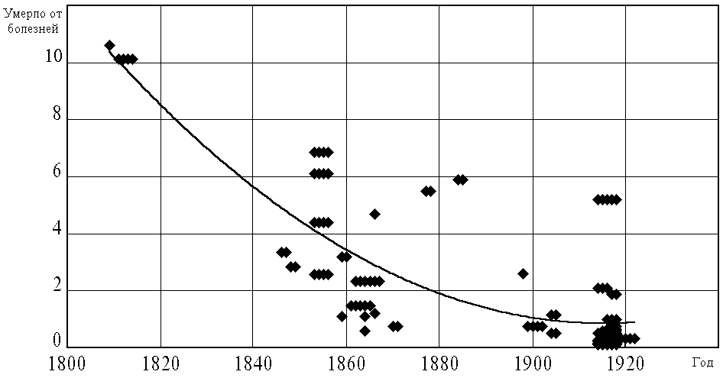

Рис. 4. Данные по скорости смертности и наложенная на них
линия тренда

Другие наиболее значительные отклонения от тренда дают войны, проводившиеся в неблагоприятных природных условиях (жаркий климат в сочетании с сильно растянутыми коммуникационными линиями, блокированные гарнизоны и т. д.). Это прежде всего Тонкинская экспедиция французской армии, русско-турецкая война, Крымская война.
Таким образом, наличие подобных неблагоприятных условий может повысить смертность в 3–5 раз.
Это все данные по смертности от болезней. Но в потери входят не только умершие, а вообще все заболевшие. А столь богатых статистических данных в доступной литературе, к сожалению, не содержится. Можно, правда, косвенно оценить общее число небоевых потерь по какому-нибудь характерному конфликту.
Как видно из рис. 4, русско-японская война расположена практически по линии тренда, а потому в некотором смысле ее можно рассматривать как одну из «идеальных» войн. В работе Г. Ф. Кривошеева (2001) приводятся следующие данные по небоевым потерям русской армии.
Всего во фронтовых условиях заболело 13 143 офицера и
345 282 нижних чина (табл. 3), из которых умерло: офицеров –
210 госпитализированных и 24 оставшихся при частях, нижних чинов – 7158 госпитализированных и 479 оставшихся при частях (всего 7871 человек – 2,20 % от заболевших). При этом от инфекционных заболеваний пострадало лишь 23 391 человек.
Таблица 3
Общая убыль действующей армии от болезней

 | Офицеров | Нижних чинов | Всего
Выздоровело | 8780  (66,8 %) | 225 085  (65,2 %) | 233 865  (65,25 %)
Умерло | 210  (1,6 %) | 7158 (2,1 %) | 7368  (2,06 %)
Умерло с учетом умерших в частях | 234 (1,8 %) | 7637 (2,2 %) | 7871 (2,20 %)
Эвакуировано в тыл | 3264  (24,8 %) | 67 607 (19,6 %) | 70 871  (19,77 %)
Комиссовано | – | 29 961 (8,6 %) | 29 961  (8,36 %)
Осталось в госпиталях к концу войны | 889 (6,8 %) | 15 471 (4,5 %) | 16 360  (4,56 %)
Отправлено в лечебные заведения | 13 143 | 345 282 | 358 425
Таким образом, смертность от болезней составляет примерно лишь 2 % от общего количества небоевых потерь. Остальные небоевые потери русской армии составили 43 офицера и 566 нижних чинов (609 человек). Структура небоевых потерь приведена в табл. 4.
Таблица 4
Структура небоевых потерь русской армии в 1904–1905 годах

Самоубийства | 159 человек | 26,1 %
Отравление алкоголем и хеньшином | 92 человек | 15,1 %
Утонуло | 90 человек | 14,8 %
Погибло при крушениях поездов | 86 человек | 14,1 %
Застрелилось по неосторожности | 41 человек | 6,7 %
Погибло от прочих случайностей | 141 человек | 23,2 %
Всего | 609 человек | 100 %

Выводы
В ходе работы удалось сформулировать законченную математическую модель движения участка фронта на основе ланчестерского уравнения, в которую в качестве дополнительного аргумента введена скорость движения линии фронта. Эта модель легла в основу программного продукта «Ланчестер», получившего государственную и отраслевую регистрацию (Митюков и др. 2006). Идентификация модели, осуществленная на основе сражений конца XIX – начала ХХ века (испано-американской и русско-японской войн), показала неплохое соответствие историческим данным (Митюков 2007).

Литература
Алексеев, В. 1988. «И бысть сеча ту велика...». Техника молодежи 2: 56–57.
Кокошин, А. А., Ларионов, В. В. 1990. Предотвращение войны: доктрины, концепции, перспективы. М.: Прогресс.
Кривошеев, Г. Ф. (ред.) 2001. Россия и СССР в войнах ХХ века: статистическое исследование. М.: ОЛМА-ПРЕСС.
Митюков, Н. В.
2007. Имитационное моделирование в военной истории. М.: Изд-во ЛКИ.
2008. Математические модели и программные средства для реконструкции военно-исторических данных: автореф. ... д-ра тех. наук. Ижевск.
Митюков, Н. В., Юртиков, Р. А., Мокроусов, С. А., Даньшин, И. А. 2006. Программа моделирования войсковых операций «Lanchester v2.0» / ГР в ВНТИЦ 16.03.2006 № 50200600362. Отраслевой фонд алгоритмов и программ 14.03.2006 № 5843. Заявл. 14.02.2006 № 03524577.01350-01 99 01. Инновации в науке и образовании 3: 14.
Осипов, М.
1915а. Влияние численности сражающихся сторон на их потери. Военный сборник 6: 59–74; 7: 25–36; 8: 31–40; 9: 25–37.
1915б. Дополнения к статье «Влияние численности сражающихся сторон на их потери». Военный сборник 10: 93–96.
Строков, А. А. 1994. История военного искусства. Т. 5. СПб.: По-лигон.
Темежников, Е. 1988. Урок истории. Техника молодежи 10: 28–30.
Урланис, Б. Ц. 1994. История военных потерь. СПб.: Полигон.
Caldwell, B., Hartman, J., Parry, S., Washburn, A., Yungren, M. 2000. Aggregated Combat Models. Available at: http://www.nps.navy.mil/orfacpag/
resumePages
Dupuy, T. N. 1995. Attrition. Forecasting Battle Casualties and Equipment Losses in Modern War. Fall Church, VA: Nova Publication.
Engel, J. 1954. A verification of Lanchester’s Lаw. Operation Research 2: 163–171.
Everson, M. 2007. The Clash of Civilizations. Proposed Clash Combat System. Available at: http://home.akademie.de/ ~DToussaint/clash/clash_combat.htm
Morse, P., Kimball, G. 1950. Method of Operations Research. New York: John Wiley & Sons.
Tam, J. H. 1998. Application of Lanchester Combat Model in the Ardennes Campaign. Natural Resource Modeling 11(2). Available at: http://rmmc. eas.asu.edu/ abstracts/nrm/Vol11-2/hong/hong.html

Осипов в 1915 году анализировал не историческую информацию, а моделировал «на злобу дня».

